UX Check Results

# Heuristic: Visibility of system status

# Severity: 0

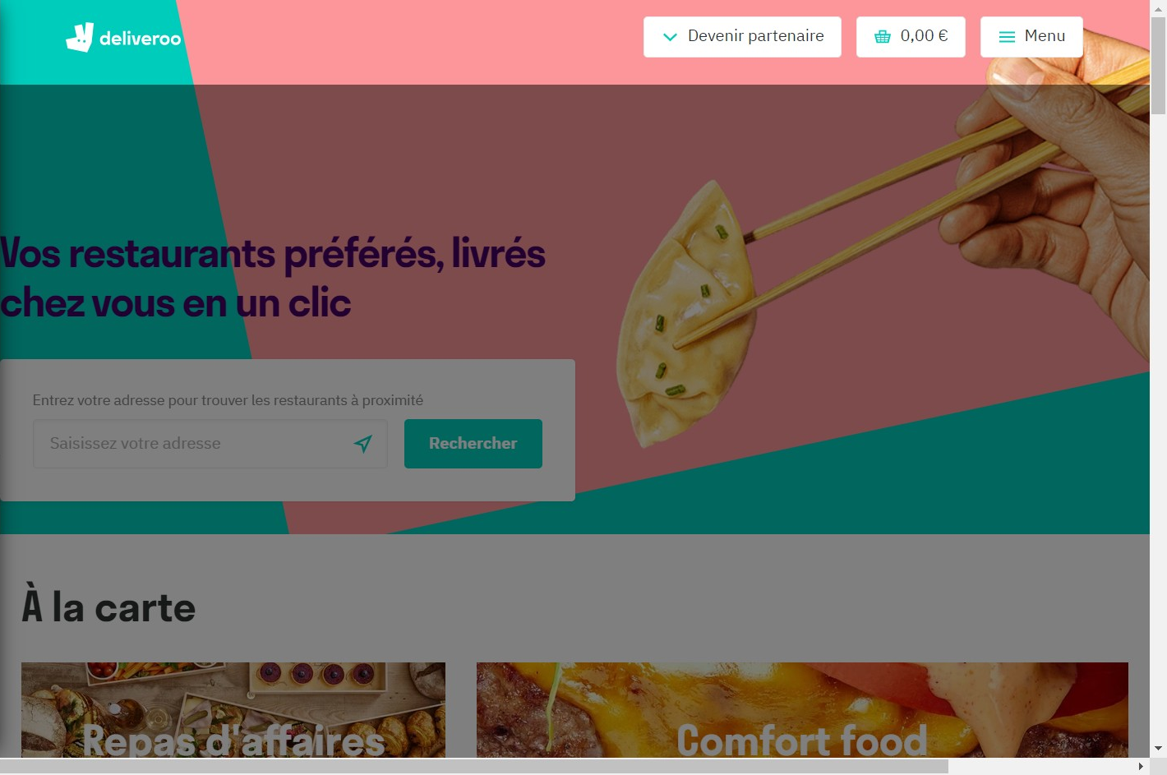

# Notes:

N'affiche pas le nom de l'utilisateur après la connexion

# Recommendation:

Le nom d'utilisateur devrait apparaître

# Heuristic: Match between system and the real world

# Severity: 0

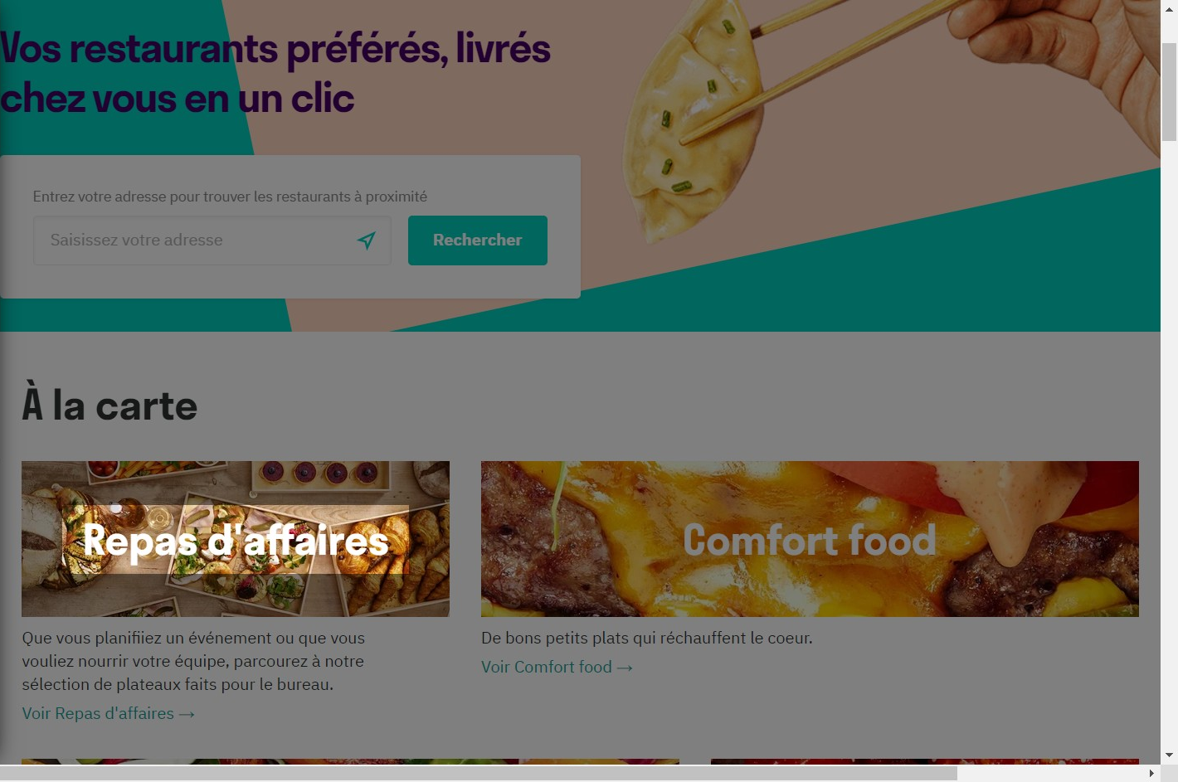

# Notes:

Les titres de sections sont facilement compréhensibles et écrits en langage courant

# Heuristic: User control and freedom

# Severity: 0

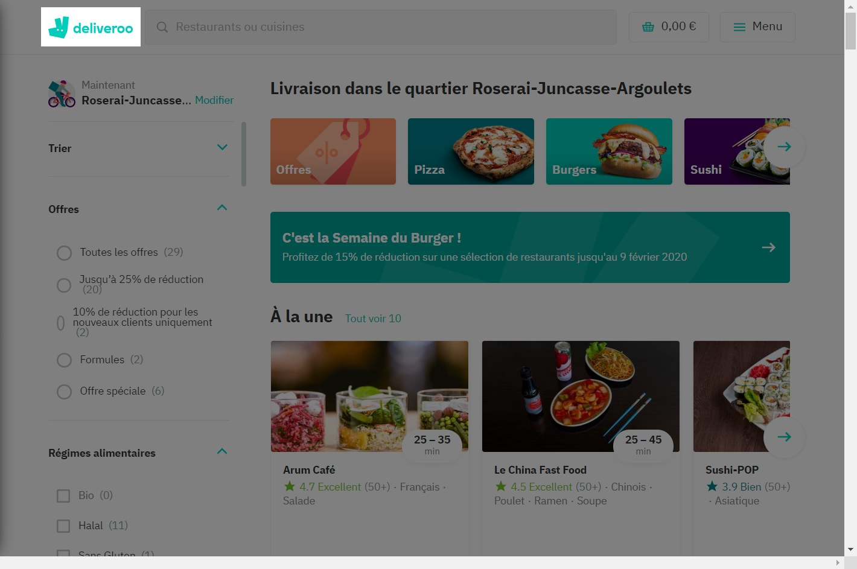

# Notes:

Possibilité de retourner à l'accueil en 1 clic.
Il est également possible de revenir à la page précédente sans perdre notre sélection

# Heuristic: Consistency and standards

# Severity: 0

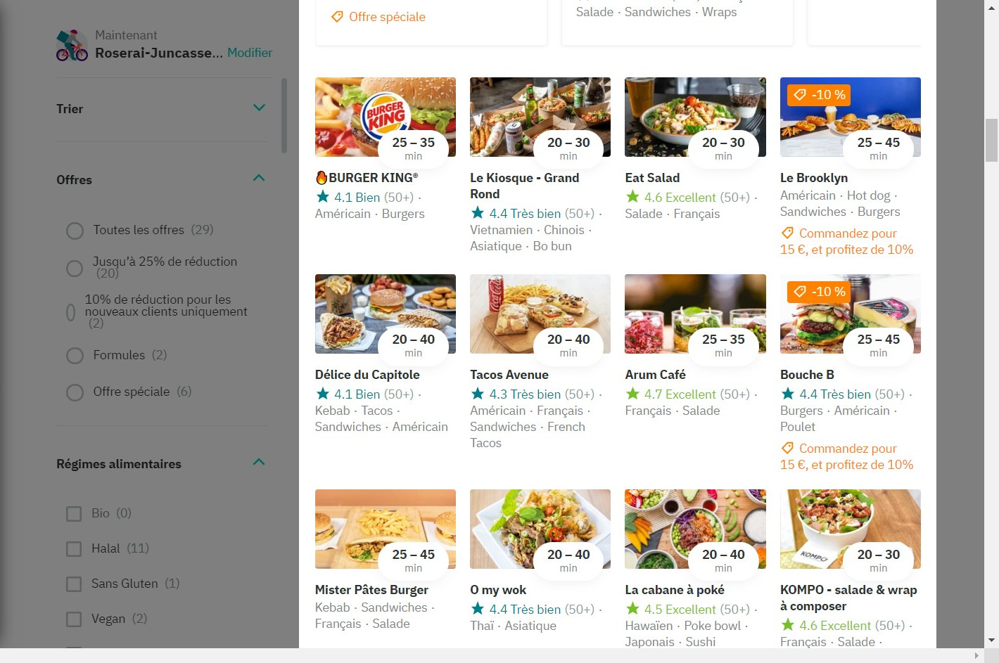

# Notes:

Pour l'ensemble des restaurants proposés, les vignettes, descriptions ou autres sont tous au même format, l'utilisateur n'est pas dépaysé

# Heuristic: Error prevention

# Severity: 0

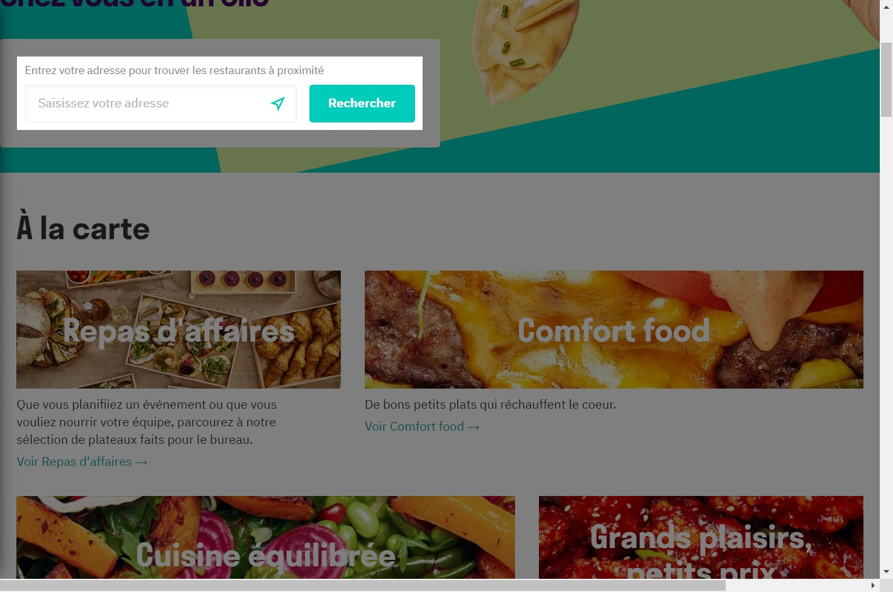

# Notes:

Impossibilité de choisir un restaurant sans avoir entrer son adresse au préalable

# Heuristic: Error prevention

# Severity: 0

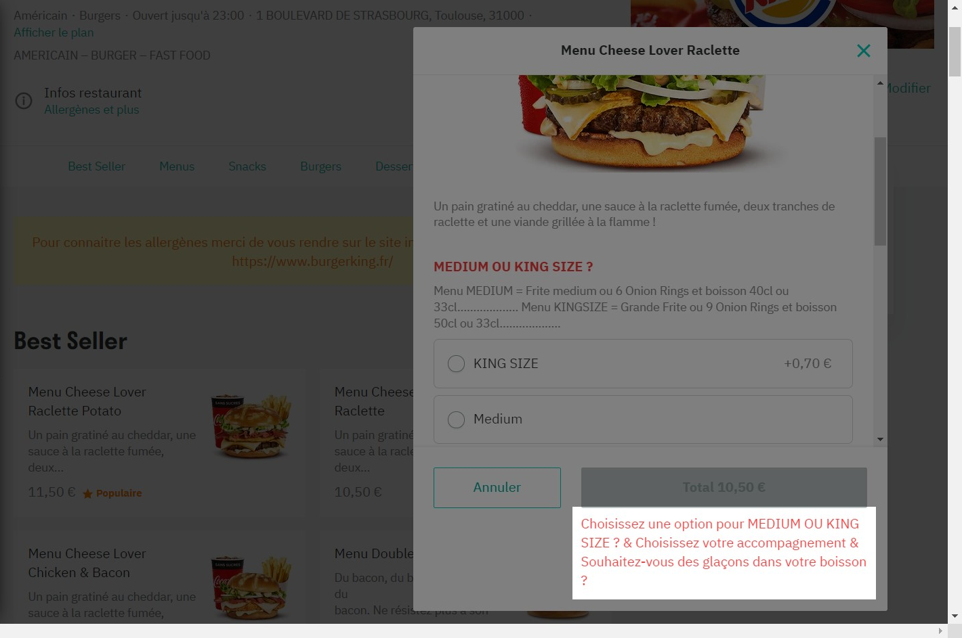

# Notes:

Impossibilité de valider certains produits sans avoir cocher des informations nécessaires

# Heuristic: Recognition rather than recall

# Severity: 0

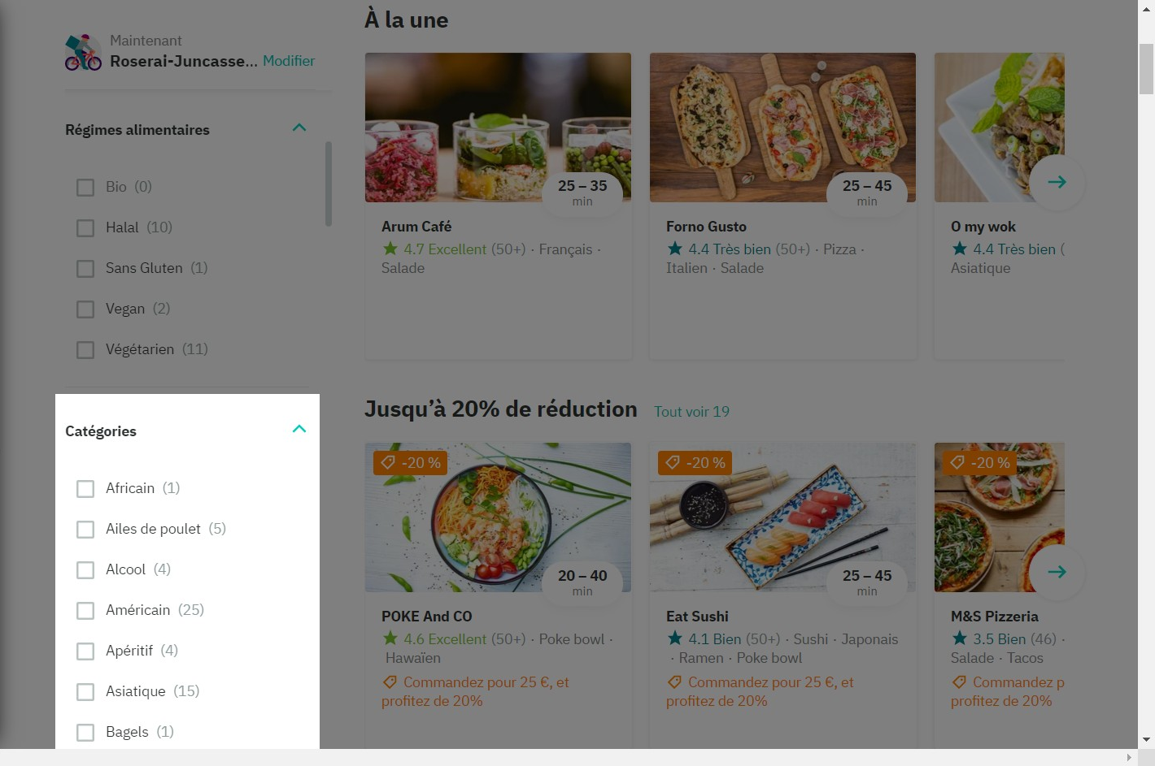

# Notes:

Les catégories et régimes alimentaires sont présents en permanence à l'écran dans un menu.

# Heuristic: Flexibility and efficiency of use

# Severity: 0

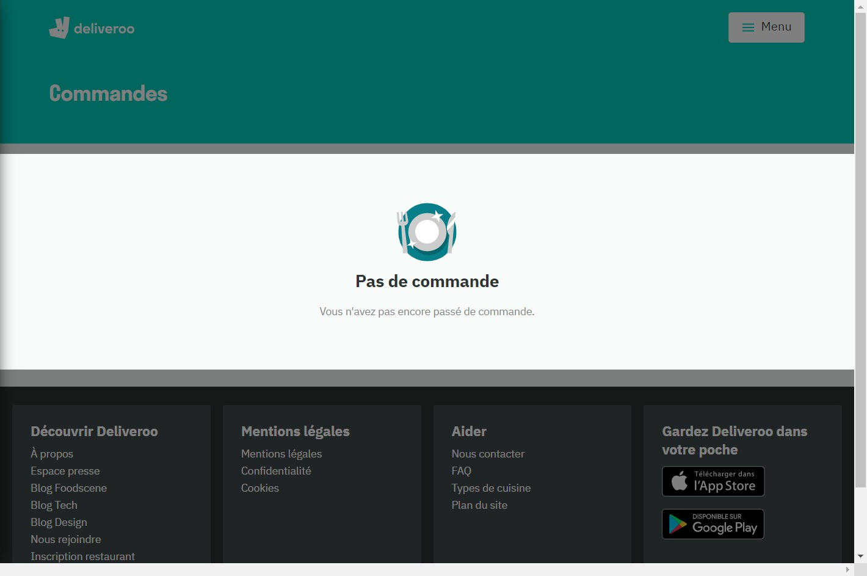

# Notes:

Possibilité de retrouver ses commandes pour gagner du temps les prochaines fois

# Heuristic: Aesthetic and minimalist design

# Severity: 0

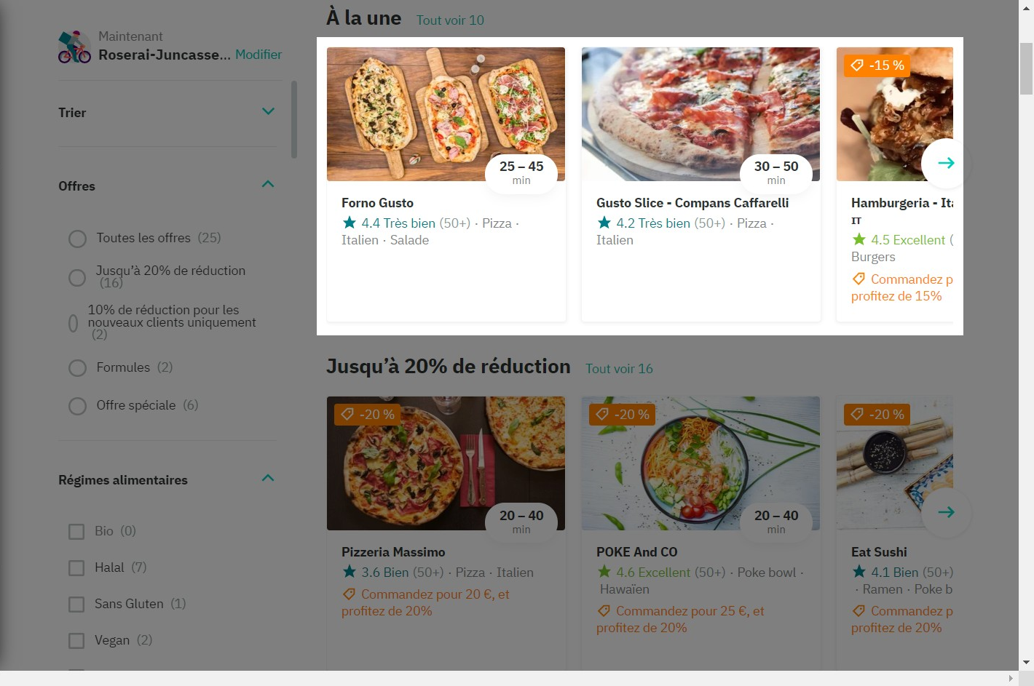

# Notes:

Chaque restaurant possède une photo de présentation, ainsi que quelques mots clés en dessous. L'ensemble est très clair pour avoir juste les informations importantes

# Heuristic: Help recognize &amp; recover from errors

# Severity: 0

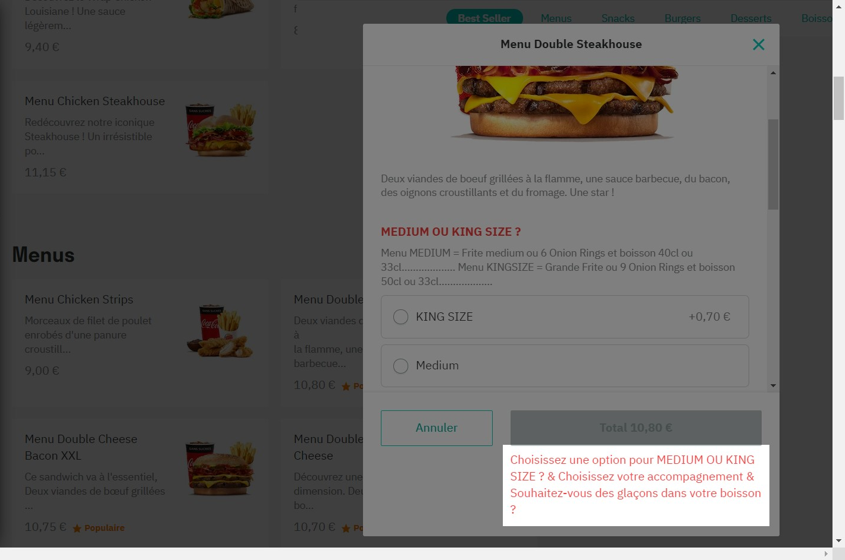

# Notes:

En oubliant de sélectionner une option obligatoire, un message d'erreur apparaît et nous envoie directement à l'endroit du problème, qui est facilement identifiable

# Heuristic: Help and documentation

# Severity: 0

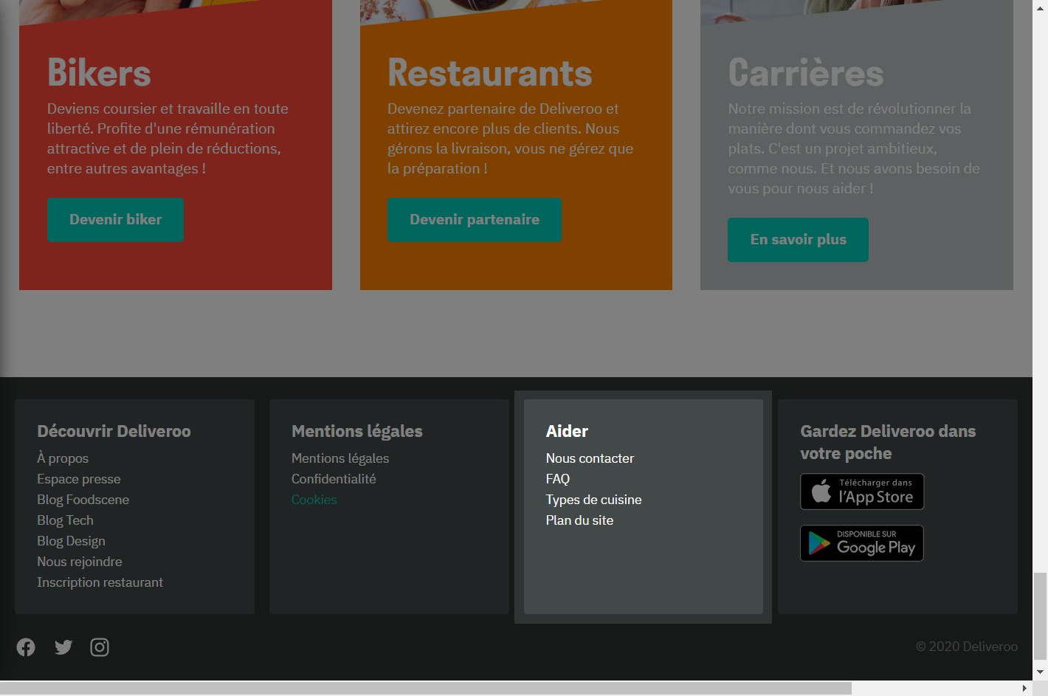

# Notes:

Le site propose un menu très complet avec toute sorte de documentation, une FAQ et d'autre outils très pratiques